Economisch beleidsplan "Hulst: economisch bolwerk in veranderlijke tijden"
De raad van de gemeente Hulst;

B E S L U I T:

tot vaststellen van het economisch beleidsplan "Hulst: economisch bolwerk in veranderlijke tijden"

Het economisch beleidsplan "Hulst: economisch bolwerk in veranderlijke tijden" vervangt het Economisch beleidsplan 2019-2022 met ingang van datum inwerkingtreding.

Gemeente Hulst: economisch bolwerk in veranderlijke tijden

Economisch beleidsplan gemeente Hulst

25 maart 2025

Voorwoord wethouder
Beste Hulstenaren,

Hulst is een landelijke gemeente met een prachtige vestingstad; een rijke historie, bloeiende economie en een sterke verbondenheid met haar inwoners en ondernemers. Als gemeente streven we naar een dynamisch economisch beleid dat niet alleen de lokale bedrijven ondersteunt, maar ook inspeelt op kansen om onze positie als aantrekkelijke gemeente om te wonen, te werken en te bezoeken uit te bouwen.

Twee iconen vormen de kern van onze toeristische aantrekkingskracht: de Hulster Vesting en het Grenspark Groot Saeftinghe.

- De Hulster Vesting, met haar imposante stadswallen, historische gebouwen en bourgondische sfeer, trekt jaarlijks vele bezoekers. Het vestingstadje ademt geschiedenis en biedt tal van mogelijkheden voor cultuurtoerisme, evenementen en lokale ondernemers.
- Grenspark Groot Saeftinghe is een uniek gebied waar landbouw, haven en natuur samenkomen. Het park biedt kansen voor duurzaam toerisme, landbouw en natuurbeleving, terwijl het tegelijkertijd bijdraagt aan de identiteit en leefkwaliteit van onze regio.
Om deze sterke troeven optimaal te benutten, wil gemeente Hulst een ijzersterke bezoekerseconomie. Dit vraagt om investeringen in verblijfsmogelijkheden, aantrekkelijke arrangementen en een betere verbinding tussen cultuur, natuur en recreatie. Zo kunnen we bezoekers langer in onze gemeente houden en de lokale economie versterken. Daarnaast zorgen we dat er voldoende ruimte is om te ondernemen op onze toekomstbestendige bedrijventerreinen en dat de sectoren zorg, landbouw en retail de aandacht krijgen die ze verdienen.

Met dit beleidsplan leggen we de basis voor een gemeente met een toekomstbestendige economie, waarin werken, wonen en recreëren hand in hand gaan. Samen met ondernemers, inwoners en andere belanghebbenden bouwen we aan een gemeente die niet alleen aantrekkelijk is voor
bezoekers, maar vooral voor de mensen die er wonen en werken.

Denis Steijaert
Wethouder
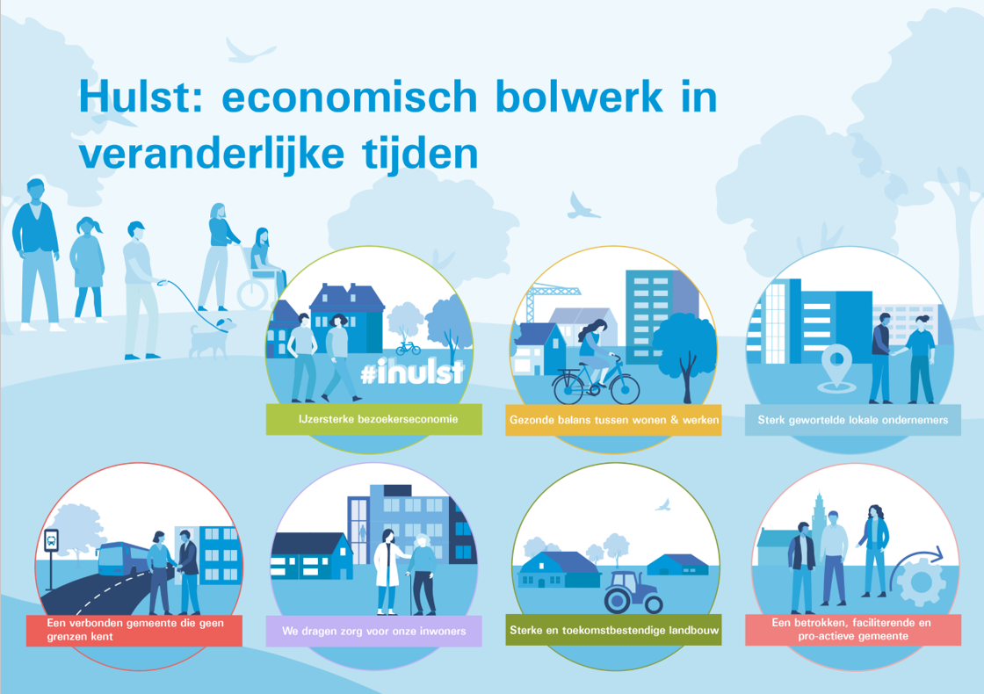

1. Inleiding
1.1 Aanleiding
Er is veel gebeurd – vorig economisch beleidsplan niet meer ‘bij de tijd’
Het vorige economische beleidsplan van gemeente Hulst dateert uit 2019 en is opgesteld voor een periode van vier jaar. Sindsdien is er veel gebeurd. Denk aan de coronapandemie en de effecten daarvan op onze bedrijven en economie, en ook aan de noodzaak tot klimaatadaptatie, de versnelling van de energietransitie, en stappen naar een meer circulaire economie.

Bovendien bestaat er vaker maatschappelijke discussie over de effecten van economische ontwikkeling op het welzijn van mensen. Economische ontwikkeling is namelijk belangrijk om de (brede) welvaart voor Hulstenaren minimaal op hetzelfde niveau te houden, en liefst te laten groeien. Maar de keerzijde van de huidige economie en economische ontwikkeling is ook steeds zichtbaarder en merkbaarder geworden. Denk aan veel verkeersoverlast, aantasting van het landschap en ongelijke verdeling van groei; een groei die bovendien tot op heden vooral fossiel en lineair is in plaats van duurzaam en circulair. Het idee dat we altijd allemaal beter worden door economische groei staat daarom onder druk. Hierdoor is de focus laatste jaren steeds meer verschoven naar het ‘brede welvaartsdenken’.

Verder zijn er flinke verschuivingen in de wereldorde. Er zijn diepgaande veranderingen in de internationale verhoudingen en dit leidt tot economische en geopolitieke onzekerheden. Dit raakt Nederland en ook Zeeland en Hulst. Het vestigingsklimaat is in korte tijd verslechterd. Zo betalen industriële bedrijven in Nederland tot wel drie keer meer voor stroom dan in onze omringende landen, als zij al een stroomaansluiting kan krijgen. Tel daarbij andere knelpunten en onzekerheden op zoals stikstof, tekorten aan arbeid en gebrek aan ruimte. Dit alles maakt het lastig voor bedrijven, van (energie-intensief) grootbedrijf tot MKB, om te investeren. Dit terwijl er tegelijkertijd ook veel nieuwe economische kansen liggen, rondom verduurzaming, circulaire economie en opbouwen van meer strategische autonomie.

Daarom ligt er een nieuw economisch beleidsplan voor u
Het vorige economische beleidsplan sluit niet aan op al deze veranderingen. Daarom hebben we een nieuw beleidsplan opgesteld. Een plan waarin we onze economie in een breder perspectief plaatsen, en waarin onderwerpen die nu nog onderbelicht zijn een plek krijgen.

1.2 Leeswijzer
We maken met dit document een reis door de tijd. In hoofdstuk 2 blikken we terug in de tijd: waar komen we vandaan? Het (economisch) verleden is namelijk de basis voor de huidige economie. Hoofdstuk 3 bevat analyses en omschrijvingen over de huidige economie: waar staan we nu? De informatie uit dit hoofdstuk is afgeleid uit de economische foto (een soort nulmeting). Ook staan we hier stil bij de verschillende uitdagingen waar de gemeente voor staat de komende jaren. Vervolgens beschrijven we in hoofdstuk 4 de economische stip op de horizon: hoe ziet de economie van onze gemeente er in 2040 uit? Hierin staat de zes speerpunten beschreven van de koers die de gemeente vanaf nu hanteert. We staan stil bij waarom juist deze speerpunten voor gemeente Hulst van belang zijn. Om de koers te bepalen zijn gemeente en ondernemers intensief betrokken, via verschillende uitwisselingen en gesprekken. Zo zorgen we voor een breed gedragen economische visie voor de toekomst. In hoofdstuk 5 beschrijven we tot slot de acties richting 2040: hoe komen we daar?

De economische foto is als bijlage 1 opgenomen. Deze is opgesteld tijdens het traject om tot deze visie te komen. Hiermee hebben we het economische ‘vertrekpunt’ van de gemeente bepaald. Het koersdocument is als bijlage 2 opgenomen. Deze is opgesteld om samen met ondernemers en gemeenteraad de koers te bepalen voor het economisch beleid richting de toekomst.

2. Waar komen we vandaan?

Gemeente Hulst is de afgelopen eeuwen flink gegroeid. De stad Hulst is op economisch gebied de kern van de gemeente. De eerste nederzetting dateert van omstreeks het jaar 800. Hulst kreeg in 1180 stadsrechten, en ontwikkelde zich tot een belangrijke vestingstad. Daarmee is Hulst de vijfde stad van Zeeland. Het is een monumentale vestingstad die onderdeel uitmaakt van de Staats-Spaanse Linie. De huidige gemeente Hulst ontstond in 2003 na fusie van toenmalige gemeenten Hulst en Hontenisse.

De economische geschiedenis van de stad Hulst wordt volgens het rapport ‘De Smaak van Hulst’ (2011) gekenmerkt door het kooptoerisme. Na de laatste oorlogen waar de stad mee te maken kreeg, ontstond de “ontspannen, Vlaams-Bourgondische sfeer” waarin dit kooptoerisme zich ontwikkelde. Het kooptoerisme heeft zich sindsdien consequent weten te handhaven als handelsmerk van de stad Hulst. In verband met de nabijheid van België is er altijd een unieke economische drager in Hulst geweest. Voor invoering van de euro had Hulst een bloeiende bankensector omdat veel Belgen hun spaargeld stalden bij Hulsterse banken. Zij kwamen met regelmaat hun rente verzilveren, en gaven vervolgens veel geld uit in horeca en winkels. Mede hieruit is een bloeiend centrum ontstaan met veel winkels en horeca. Dit centrum heeft zich weten te handhaven na invoering van de euro, waarmee het bankwezen is verdwenen. Sinds die tijd is daarnaast ‘supermarkttoerisme’ ontstaan omdat veel Belgen profiteren van lagere prijzen voor bepaalde levensmiddelen in Nederland.

Daarnaast heeft de gemeente Hulst nog veel andere economische dragers gekend gedurende haar lange geschiedenis. Denk aan de karakteristieke (deels ingepolderde) landbouwgronden die het verhaal vertellen van een rijke agrarische geschiedenis waarin voedsel geproduceerd werd voor de gemeente, en tot ver daarbuiten werd verhandeld. Denk óók aan de havens aan de Schelde (onder andere Walsoorden en Paal) die het verhaal vertellen van een lange geschiedenis van een bloeiende visserijvloot, en de voormalige veerhaven van Perkpolder.

Gemeente Hulst heeft in haar ontwikkeling op gebied van handel altijd haar karakteristieke groene karakter weten te behouden, met weidse vergezichten, historische dorpskernen en de rust van de natuur. Ook dit is onlosmakelijk verbonden met de geschiedenis van de gemeente. De parel die hierin symbool staat voor de gemeente is het Grenspark Groot Saeftinghe, het grootste getijdengebied van West-Europa. Deze maakt, samen met Nieuw-Namen (Mr. van der Heijdengroeve) en Oudlandgebied De Putting, onderdeel uit van het Unesco Geopark Schelde Delta.
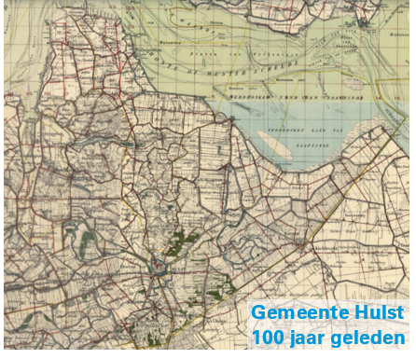

3. Waar staan we nu?

In dit hoofdstuk beschrijven we waar de gemeente op dit moment economisch staat. Het is gebaseerd op de eerder gemaakte economische foto (die als bijlagerapport is toegevoegd aan dit rapport). Dit is een nulmeting, en is opgesteld als bouwsteen voor dit document. Het is aangevuld met inbreng vanuit gesprekken en bijeenkomsten met belanghebbenden.

3.1 Hulst is een woongemeente met een verzorgende economie
Hulst is een prettige woongemeente met een vergrijsde bevolking
Hulst is vooral een prettige woongemeente, met een relatief oude bevolking. Het gemiddeld besteedbare inkomen in de gemeente is aanzienlijk hoger dan in regio Zeeuws-Vlaanderen. Volgens de PBL/CBS Regionale bevolkings- en huishoudensprognose blijft het aantal inwoners in gemeente Hulst in de periode 2021 tot 2035 ongeveer gelijk, met een lichte afname in de jaren daarna. De bevolkingsopbouw van de gemeente laat duidelijk zien dat Hulst een vergrijsde bevolking heeft: voor alle leeftijdsgroepen onder de 45 jaar is het aandeel van de bevolking lager vergeleken met het gemiddelde in Nederland, terwijl het aandeel voor alle leeftijdsgroepen daarboven hoger is. De vergrijzing vertaalt zich daarnaast in een relatief lage arbeidsmarktparticipatie. Deze is aanzienlijk lager dan in de provincie Zeeland en Nederland als geheel. Volgens de meest recente provinciale bevolkings- en huishoudensprognose gaat de potentiële beroepsbevolking in gemeente Hulst nog verder afnemen met circa 1.500 werknemers tot 2040. Dit is de grootste afname van heel Zeeland. De woon-werkbalans is dan ook laag; het aantal banen bij bedrijven en instellingen is lager dan de omvang van de beroepsbevolking. Gemiddeld in Nederland ligt de verhouding tussen het totaal aantal banen en de (potentiële) beroepsbevolking op 1,14. In Hulst ligt deze verhouding op 0,54. Hulst laat zich dus duidelijk kenmerken als een woongemeente. Daarnaast pendelen veel Hulstenaren dagelijks voor hun werk naar bedrijven en instellingen buiten de gemeente.

Gemeente Hulst heeft een sterke binding met België
De gemeente Hulst ligt direct aan de grens met België. Hierdoor is de economische binding met dit buurland groot. Regio Zeeuws-Vlaanderen voert regelmatig lijsten aan die de dynamiek tussen Nederlandse regio’s en België vertolken1 . Een zeer hoog aandeel (tussen de 70-90%) van de Zeeuws-Vlaamse bedrijven importeert én exporteert diensten en goederen van en naar Belgische bedrijven.

Verder zien we ook qua arbeidspendel relatief veel dynamiek. Zeeuws-Vlaanderen is de regio met het hoogste aandeel inkomende grenspendelaars uit België. Over de grens in de aan Zeeuws-Vlaanderen grenzende Belgische arrondissementen Eeklo (ruim 2%) en Sint-Niklaas (circa 1,5%) is ook een relatief hoog aandeel grenspendelaars vanuit Nederland. Daarnaast is het aandeel uitgaande grenspendelaars uit Nederland dat in Antwerpen werkt weliswaar net geen 1%, maar behelst dit aandeel absoluut toch circa 5.000 banen. Op niveau van gemeente Hulst zien we in 2021 een inkomende pendel van circa 370 Belgen2, een aandeel van circa 3,5%.

Gemeente Hulst heeft een verzorgende economie
Gemeente Hulst heeft een verzorgende economie die zich laat kenmerken enerzijds door zorg en anderzijds door detailhandel. Het aandeel werkgelegenheid in de (verzorgende) dienstensectoren is circa twee derde. Circa 30% van de werkgelegenheid in gemeente Hulst is in de sector overheid, zorg en onderwijs. Daarbinnen is het overgrote aandeel in de zorg: ongeveer een kwart van alle banen in de gemeente zit in de zorg. Daarmee is het met afstand de grootste sector. Detailhandel is de tweede grootste sector met circa 15% van de werkgelegenheid in de gemeente, gevolgd door dienstverlening en ICT met circa 12% en horeca, leisure en overige diensten met circa 10%. De sectoren met stuwende bedrijvigheid (industrie, logistiek en groothandel, en bouw, handel en reparatie) volgen daarop met elk ongeveer een even groot aandeel van een kleine 10%. Tot slot valt op dat circa 7% van de werkgelegenheid valt binnen de sector landbouw. Dit is weliswaar de kleinste sector, maar desalniettemin is een aandeel van circa 7% voor deze sector groot als we dit vergelijken met de rest van het land.

Figuur 1: Werkgelegenheid gemeente Hulst naar sector (2023)
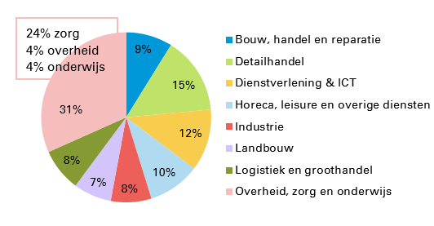
Bron: RIBIZ (2023), bewerking Stec Groep

Werkgelegenheid is gegroeid, vooral veel banen erbij in de zorg
Over de afgelopen tien jaar is werkgelegenheid in de gemeente met circa 5% gegroeid. De sector overheid, zorg en onderwijs is met circa 20% hard gegroeid; oorzaak hiervoor is de toegenomen omvang van de zorgeconomie. Dat de groei in deze sector volledig te wijten is aan groei in de zorgsector valt samen met de toegenomen vergrijzing. Verder zijn de sectoren Bouw, handel en reparatie (+ 34%) en Dienstverlening en ICT (+ 22%) ook fors in aandeel gegroeid. Werkgelegenheid in de sector detailhandel is daarentegen met circa 26% flink afgenomen. Het is aannemelijk dat dit te maken heeft met de flinke toename van online detailhandel en de gepaarde afname van activiteiten in fysieke winkels.

Ten opzichte van de regio zijn zorg en detailhandel kenmerkend
Onderstaand figuur vergelijkt de verdeling van werkgelegenheid naar sectoren met Zeeuws-Vlaanderen. De Hulsterse economie kenmerkt zich ten opzichte van de regio met een groot aandeel werkgelegenheid in de sectoren overheid, zorg en onderwijs (waarvan dus met name banen in de zorg) en detailhandel. Verder is het aandeel werkgelegenheid in de sector Industrie fors kleiner ten opzichte van de regio.

Figuur 2: Werkgelegenheid per sector vergeleken met de regio
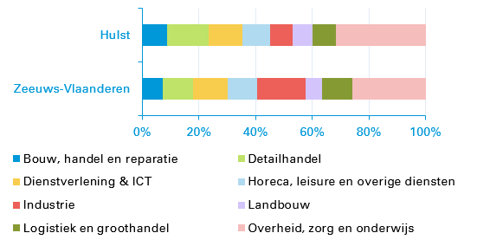
Bron: RIBIZ (2023), bewerking Stec Groep

Vestigingen in gemeente Hulst gemiddeld kleiner dan de regio
Bedrijfsvestigingen in gemeente Hulst zijn gemiddeld iets kleiner dan in de regio Zeeuws-Vlaanderen: gemiddeld circa 3,6 banen per vestiging in Hulst ten opzichte van gemiddeld circa 4,7 banen per vestiging in de regio (landelijk ligt dit op ongeveer vijf banen per vestiging).

3.2 Bescheiden rol bedrijventerreinen van groot belang voor stuwende sectoren
Bedrijventerreinen tellen 11% van de vestigingen en 25% van de banen
De gemeente Hulst telt volgens IBIS 21 bedrijventerreinen. Hogeweg bestaat officieel uit drie delen die apart zijn opgenomen in IBIS. Circa 200 van de vestigingen in Hulst (7% van het totaal) zijn gevestigd op een bedrijventerrein. Hiermee zijn circa 2.135 banen gemoeid (21% van het totaal). In figuur 4 zien we duidelijk dat Hogeweg het grootste terrein is.

Grote sprong netto areaal uit recente realisatie grootschalige logistiek
Er is een grote sprong in het netto uitgegeven areaal van 2022 op 2023. Dit komt door de bouw van enkele grootschalige logistieke kavels op het terrein Hogeweg. Deze ontwikkeling was mogelijk door de strategische ligging van Hulst ten opzichte van North Sea Port en Port of Antwerp.

Bescheiden rol gemeente Hulst op regionale bedrijventerreinenmarkt
Circa 19% van de vestigingen en 12% van de banen op bedrijventerrein-en in Zeeuws-Vlaanderen zijn op bedrijventerreinen in gemeente Hulst gevestigd. De gemeente heeft dus een bescheiden aandeel binnen de regionale bedrijventerreinenmarkt. De constatering dat het aandeel vestigingen op bedrijventerreinen binnen de regio hoger ligt dan het aandeel banen betekent dat Hulst veel relatief kleine bedrijven kent en dus meer een mkb-gemeente is.

Bedrijventerreinen belangrijk voor stuwende sectoren
We zien dat werkgelegenheid op bedrijventerreinen logischerwijs veel meer is geconcentreerd in de stuwende sectoren: bouw, handel en reparatie (circa 20%), industrie (circa 25%), en logistiek en groothandel (circa 25%). Het aandeel van deze sectoren ligt op bedrijventerreinen veel hoger vergeleken met de totale economie. Bedrijventerreinen zijn voor deze sectoren dus van grote waarde. Daarentegen is het aandeel in alle dienstensectoren (consumentendiensten, dienstverlening en ICT, en overheid, zorg en onderwijs) fors lager.

Figuur 3: Werkgelegenheid op bedrijventerreinen naar sector
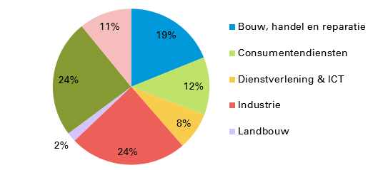
Bron: IBIS (2022), bewerking Stec Groep - detailhandel en horeca, leisure en overige diensten zijn vanwege beperkte omvang gebundeld tot consumentendiensten.

Figuur 4: Overzicht bedrijventerreinen en winkelgebieden
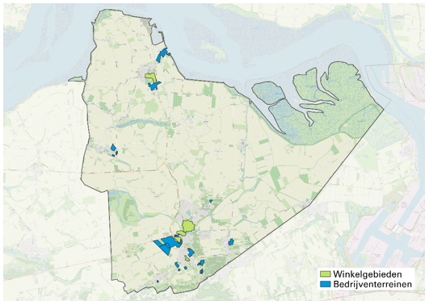
Bron data: IBIS (2022) en Locatus (2024), bewerking Stec Groep

3.3 Winkelgebieden met eigen karakter
Vijf winkelgebieden met 11% van het totaal aantal vestigingen
We onderscheiden in de gemeente Hulst vijf winkelgebieden. Deze gebieden tellen volgens Locatus circa 320 vestigingen (11% van het totaal). In onderstaande figuur is te zien dat bijna de helft van de verkooppunten een vorm van detailhandel is. Verder is circa 30% horeca, circa 15% diensten, circa 5% cultuur en ontspanning, en is de leegstand bijna 10%. Over de afgelopen jaren zien we dat recreatieve detailhandel, diensten en de leegstand zijn afgenomen. Horeca neemt daarentegen juist weer toe.

Figuur 5: Samenstelling verkooppunten Hulst naar type
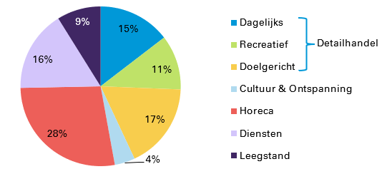
Bron: Locatus (2024), bewerking Stec Groep

De winkelgebieden hebben elk hun eigen karakter
De vijf verschillende winkelgebieden hebben hun eigen accenten en karakter, zoals te zien in figuur 6. Centrum Hulst is een gevarieerd winkelgebied waar bezoekers veel beleving wordt geboden. Er is een breed aanbod van verschillende typen detailhandel, horeca, diensten dat wordt aangevuld door een klein deel cultuur & ontspanning. Stationsplein Hulst is een ondersteunend winkelgebied en kenmerkt zich als zodanig: het heeft een grote meerderheid van de verkooppunten in de drie detailhandelscategorieën en relatief weinig horeca, diensten en cultuur & ontspanning. We zien dat de woonboulevard een geheel monofunctioneel winkelgebied is. Centrum Sint Jansteen en Centrum Kloosterzande zijn kleinere winkelgebieden met een gevarieerd karakter.

Figuur 6: Vergelijking samenstelling per winkelgebied naar type verkooppunt
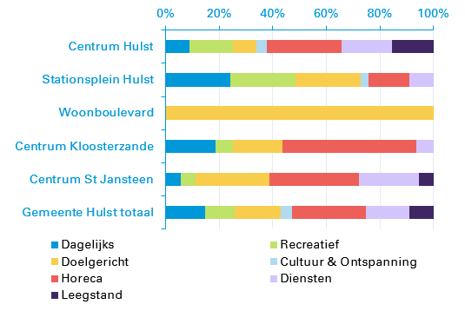
Bron: Locatus (2024), bewerking Stec Groep

Winkelgebieden in gemeente Hulst bieden meer een beleving
Gemeente Hulst onderscheidt zich binnen de regio Zeeuws-Vlaanderen met een meer gevarieerd aanbod dan de regio als geheel. Zo kent de gemeente een veel lagere leegstand, die voornamelijk wordt ‘opgevuld’ door een substantieel hoger aandeel verkooppunten in de categorieën horeca en detailhandel. Gemeente Hulst heeft daarmee een breder aanbod en biedt dus veel meer een beleving. Het totale aandeel detailhandel ligt ongeveer op hetzelfde niveau.

3.4 Zorg
Zorg goed voor ongeveer een kwart van de banen in de gemeente
Driekwart van de banen in de sector overheid, zorg en onderwijs valt binnen de zorgsector. Het totaal aantal banen in de zorg in gemeente Hulst zit daarmee op zo’n 2.450. Dit is circa 24% van het totaal aantal banen in de gemeente. Hiermee zou de zorg als aparte sector de grootste sector in de gemeente zijn op het gebied van werkgelegenheid.

Samenwerking Zeeuwse Zorgcoalitie werkt aan terugdringen dreigend personeelstekort
Ondanks de vele banen in de zorgsector van de gemeente dreigt er een personeelstekort. Zoals we in hoofdstuk 3.1 al hebben geconstateerd vergrijst de bevolking in gemeente Hulst in hoog tempo, net als in de rest van Zeeland. Dit terwijl arbeidskrachten steeds schaarser worden. De Zeeuwse Zorgcoalitie constateert dat dit tekort zal oplopen zonder ingrijpen. Daarom wordt er hard gewerkt aan acht prioritaire thema’s die in het Regioplan Zeeland worden genoemd om het personeelstekort grotendeels in te lopen.

3.5 Vrijetijdseconomie
Ongeveer een kwart van de banen en vestigingen in vrijetijdseconomie
De sector detailhandel is goed voor circa 15% van de totale werkgelegenheid in de gemeente. Daarnaast is horeca, leisure en overige diensten goed voor circa 10%. Deze twee sectoren vormen de vrijetijdseconomie, die hierdoor samen goed zijn voor ongeveer een kwart van de werkgelegenheid in gemeente Hulst. In totaal gaat het om zo’n 2.540 banen. Dit is circa 25% van het totaal aantal banen in de gemeente. Het aandeel van het totaal aantal vestigingen is bijna hetzelfde (circa 24%).

Gemeente Hulst werkt met TOP aan versterking vrijetijdseconomie
Met het Toeristisch Ontwikkelplan Hulst 2022-2026 (TOP) werkt Hulst aan het verder versterken van de vrijetijdseconomie in de gemeente. Hierin wordt de ambitie voortgezet om in te zetten op de drie speerpunten: het versterken van de vesting, het versterken van de Scheldekust en het versterken van de verbinding tussen de vesting en de Scheldekust. Het Grenspark Groot Saeftinghe, in samenhang met het buitengebied met op verschillende plekken verschillende landschappelijke belevingen, moet voor zo veel mogelijk bezoekers bereikbaar zijn. Verder wordt er ingezet op het uitbreiden van verblijfsmogelijkheden om het aandeel bezoekers met een meerdaags verblijf te vergroten. Een meerdaags verblijf heeft namelijk ook een stuwend effect (meer bestedingen) voor horeca, detailhandel en bezienswaardigheden. Een ander belangrijk aspect is het versterken van het totale aanbod van bezienswaardigheden in de gemeente. Dit kan onder andere worden gerealiseerd door het op de kaart zetten van streekproducten, het beleefbaarder maken van het landschap door routes aan te leggen en het ontwikkelen van het onthaalstructuur.

3.6 Landbouw
Landbouwsector aanzienlijk groter dan gemiddeld in Nederland
De landbouwsector is voor gemeente Hulst ook een sector van groot belang. De overgrote meerderheid van het areaal van de gemeente heeft een agrarische bestemming. De landbouwsector is van het buitengebied zowel beheerder als de belangrijkste gebruiker. Deze sector is goed voor circa 7% van de werkgelegenheid. Dit aandeel ligt ruim boven het Nederlands gemiddelde van 4%. Verder is het aandeel van landbouw binnen het totale vestigingenbestand circa 13%. Ook dit aandeel ligt ruim boven het Nederlands gemiddelde van 6%.

Landbouwsector staat voor grote veranderingen
In de komende jaren staat de landbouwsector voor grote veranderingen. Schaalvergroting in de landbouw heeft het speelveld al veranderd, en dit zal de komende jaren verder toenemen. Verder zijn er beperkende ontwikkelingen (denk bijvoorbeeld aan stikstofwetgeving) die drukken op de sector vanwege de impact van de landbouw op de natuur. Hierdoor zoeken agrariërs naar een verbreding van economische activiteiten. Denk aan crossovers met andere sectoren.

3.7 Strategische keuzes nodig
We hebben te maken met verschillende uitdagingen:
Transities
Vanuit het klimaatakkoord werken we in Nederland aan de energietransitie, om de opwarming van de aarde tegen te gaan en een gezonder leefmilieu te realiseren. We maken de transitie van fossiele naar duurzame energie. Dit heeft ook gevolgen voor de lokale economie. Er moeten namelijk investeringen gedaan worden in bijvoorbeeld zonne- en windparken en warmtenetten. Dit is een grote opgave, maar biedt ook juist kansen voor lokale bouw-, installatie- en energiebedrijven. Daarnaast maken we de transitie van een lineaire naar een circulaire economie. Grondstoffenverbruik zorgt voor 45% van de Nederlandse CO2-uitstoot. Door grondstoffenverbruik te verminderen, verlagen, vervangen en recyclen kan deze impact fors verminderd worden. Het is een (ruimtelijke) uitdaging maar het biedt ook kansen voor nieuwe verdienmodellen rondom bijvoorbeeld reparatie en recycling. Nederland heeft als doel om in 2050 een circulaire economie te hebben. Hulst zet zich hier al jaren actief voor in met de ‘Week van de Circulaire Economie’.

Netcongestie
Verhoogd stroomverbruik door bovenstaande transities – en het lang uitblijven van de nodige investeringen in het nationale stroomnetwerk – zorgen voor netcongestie. Ons elektriciteitsnet kan de toenemende vraag (nog) niet aan. Bedrijven (grootverbruikers) staan op de wachtlijst voor een aansluiting. Volgens onderzoek van TenneT gaat de congestie in Zeeuws-Vlaanderen tot 2035 duren.

Arbeidstekort en demografische druk
Met 148 vacatures per 100 werklozen (CBS, 2024) heeft Zeeland de krapste arbeidsmarkt van Nederland. In Hulst gaat de potentiële beroepsbevolking nog verder afnemen richting 2040. Krapte op de arbeidsmarkt belemmert bedrijven bij hun ontwikkeling. Dit blijft een enorme uitdaging voor de economie van onze gemeente. Daar komen de uitstroom van jongeren en de toenemende vergrijzing boven op.

Bereikbaarheid
De bereikbaarheid van onze gemeente blijft ook een grote uitdaging. We hebben betere ov-verbindingen nodig met Belgische en Nederlandse steden. Ook de verbinding via de weg moet beter: de aansluiting in Kapellebrug en de Zeeuws-Vlaamse oost-westverbinding moeten beter.

Figuur 7: Economisch kompas met keuze voor kwadranten
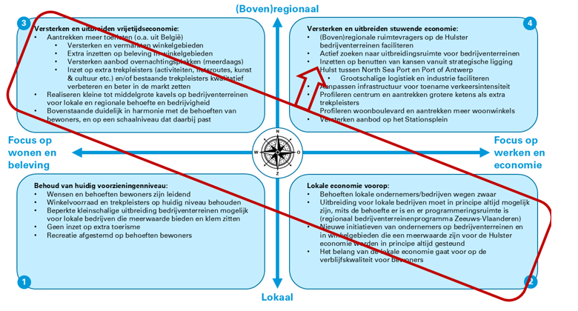

De uitdagingen waar we voor staan vragen om strategische keuzes
Om keuzes te maken voor de richting van onze economie die rekening houden met de uitdagingen, maar toch breed gedragen worden door gemeente en ondernemers, is het economisch kompas opgesteld (zie bovenstaande afbeelding – volledig kompas in bijlage 2. Bij het kiezen is rekening gehouden met de Hulsterse karakter, de kansen die de transities bieden en de belemmeringen waar de gemeente mee wordt geconfronteerd. We kunnen niet alles faciliteren. In samenspraak met ondernemers is de keuze gemaakt voor een combinatie van kwadranten 2 en 3. Voor de volledige uitwerking van de kwadranten, zie het koersdocument bijlage 2. In hoofdstuk 4 en 5 werken we deze keuze uit.

4. Waar gaan we naartoe?

Hoe ziet de economie van gemeente Hulst er in 2040 uit?
Het koersdocument fungeerde als economisch kompas, met vier kwadranten als hulpmiddel om een keuze te maken voor de toekomstige economische koers die we als gemeente gaan varen. Dit heeft geleid tot de perfecte mix van speerpunten voor de economie van gemeente Hulst in 2040. Deze speerpunten werken we in dit hoofdstuk uit. Elke paragraaf omvat één van de speerpunten. Hierin beschrijven we het belang van het onderwerp en waar onze ambities binnen dit onderwerp liggen.

De speerpunten: Gemeente Hulst is…

… een gemeente met een ijzersterke bezoekerseconomie
… een gemeente waar een gezonde balans bestaat tussen wonen en werken
… een gemeente met sterk gewortelde lokale ondernemers
… een verbonden gemeente die geen grenzen kent
… een gemeente die zorg draagt voor haar inwoners
… een gemeente met een sterke en toekomstbestendige landbouw
… een betrokken, faciliterende en proactieve gemeente

4.1 IJzersterke bezoekerseconomie
Waarom is dit belangrijk?
In gemeente Hulst is echt iets te beleven. We hebben een grote aantrekkingskracht in de wijde omgeving. Onze winkelvoorraad met rijk aanbod trekt al langere tijd bezoekers van heinde en verre. Deze positie moeten we consolideren en versterken. We focussen daarom op het versterken en verder uitbreiden van de bezoekerseconomie.

Nieuwe retailvisie: meer beleving in de winkelgebieden
De termijn van onze retailvisie is ten einde: de looptijd ervan is tot dit jaar. We hebben er veel resultaten mee bereikt. Een update met nieuwe acties kan worden afgestemd op de behoefte om nóg meer beleving in de winkelgebieden te krijgen. Het centrum van Hulst is namelijk al in de wijde omgeving bekend als plek waar het fijn winkelen en verblijven is. Dit kan echter nog verder worden versterkt. Denk bijvoorbeeld aan het stimuleren van lokale, zelfstandige winkeltjes met een unieke uitstraling, aanbod en/of concept. Denk aan boetiekjes, creatieve winkels, cadeau-winkels, interieurwinkels et cetera. Denk ook aan eventuele kwalitatieve toevoegingen aan de woonboulevard.

Vergroten van de bekend- en zichtbaarheid van gemeente Hulst
We zorgen ervoor dat onze gemeente extra zichtbaar wordt. We blijven ons inzetten op de ingeslagen koers met placebranding 'Inulst’, en waar nodig gaan we die opfrissen, aanscherpen en intensiveren. Daarnaast brengen we het Stationsgebied en het centrum van Hulst onder de aandacht bij bezoekers van de woonboulevard en andersom, door te zorgen voor promotie. Combinatiebezoeken komen in de praktijk weinig voor, maar hiermee vergroten we de bekendheid van alles wat Hulst op het gebied van winkelen te bieden heeft bij een veel breder publiek.

We zetten in op de doelen in ons Toeristisch Ontwikkelplan
Eind 2022 hebben we het Toeristisch Ontwikkelplan vastgesteld. Hierin hebben we onszelf een aantal doelen gesteld. Naast een gevarieerd winkelaanbod waar vooral dagjesmensen op af komen, hebben we namelijk nog veel meer te bieden. Denk aan de prachtige natuur met weidse uitzichten over het groen, aan het Grenspark Groot Saeftinghe. De verbinding met het Grenspark vanuit de rest van onze gemeente willen we versterken. Ook zetten we in op prachtige routes die het landschap ‘beleefbaarder’ maken. Verder is het essentieel dat we de ontwikkeling van het aantal overnachtingsplekken stimuleren in de gemeente, zodat we aantrekkelijker zijn voor meerdaagse bezoeken. Om nóg meer te bieden willen we een beter en meer divers aanbod van trekpleisters. Denk aan nieuwe activiteiten, fietsroutes, kunst en cultuur en voorzieningen waar men in slecht weer ook gebruik van kan maken.

4.2 Gezonde balans tussen wonen & werken
Waarom is dit belangrijk?
Hulst is een gemeente waarin het zeer aangenaam wonen is. We hebben dan ook aanzienlijk meer inwoners dan banen. Het prettige woonklimaat komt deels door de rust en het landelijke karakter van de gemeente. Maar ook doordat de gemeente bruist: er is voor bewoners genoeg te beleven in de vorm van recreatie en evenementen. De balans tussen wonen en werken is daarom van vitaal belang voor de toekomst. Zowel bewoners als ondernemers erkennen dat de huidige balans van wonen en werken prettig is. Onze economie moet daarop afgestemd blijven, en dus niet te veel wijzigen van het huidige niveau. De economische ontwikkeling van gemeente Hulst mag niet ten koste gaan van de woon- en leefkwaliteiten. En andersom is het niet de bedoeling dat de gemeente verschraalt tot enkel een rustoord.

We streven naar handhaving van de huidige woon-werkbalans
Dit betekent dat we de huidige woon-werkbalans in de gemeente handhaven. Er zijn aanzienlijk meer inwoners dan banen, en dit blijft in de toekomst ook zo. De economie van Hulst moet qua omvang passen bij een gemeente waar het prettig wonen is. Tegelijkertijd moeten we de economische parels koesteren die we hebben: onze sterke winkelgebieden, recreatiegebieden en onze lokale ondernemers.

Ruimte voor economische versterkingen
Een gezonde balans tussen wonen en werken sluit economische versterkingen zeker niet uit, integendeel. Economische versterkingen kunnen ook een positief invloed hebben op het woon- en leefklimaat. Verrijkingen van het winkelaanbod en het aanbod van toeristische trekpleisters maken de gemeente ook voor bewoners aantrekkelijker.

Beter verblijfskwaliteit, ook op werklocaties
Bij een gezonde balans tussen wonen en werken hoort ook dat werklocaties betere plekken worden om te verblijven. Hierbij hoort het vormgeven van de ambities op het thema duurzaamheid: de energie-transitie, circulariteit, klimaatadaptatie en vergroening. Deze ontwikkelingen zorgen namelijk voor een belangrijke bijdrage aan een vitale leef- en werkomgeving. We zetten met het project ‘Toekomstbestendig Hogeweg’ een belangrijke eerste stap in die richting.

4.3 Sterk gewortelde lokale ondernemers
Waarom is dit belangrijk?
Hulst is een gemeente met een hele rijke historie. Deze rijke historie uit zich in een kenmerkende Hulsterse cultuur. Hulst is een gemeente waar de inwoners en ondernemers een sterke binding mee hebben. Ondernemers zijn hier sterk lokaal geworteld. Ze zijn van grote waarde voor de gemeente en dragen bij aan de brede welvaart in de gemeente. We zijn trots op onze harde werkers.

We stimuleren lokaal (en nieuw) ondernemerschap
We moeten onze lokale ondernemers ruimte geven om de meerwaarde die ze kunnen bieden aan de economie van gemeente Hulst te verzilveren. Uiteraard wel passend bij het schaalniveau van de gemeente. Nieuwe initiatieven van ondernemers die een meerwaarde voor de gemeente kunnen bieden worden in principe gesteund. We vinden dat het belang van de lokale economie niet mag worden onderschat. Op bedrijventerreinen betekent dit dat we uitbreiding voor lokale ondernemers die gebonden zijn aan de gemeente in principe faciliteren. Voor bedrijventerreinontwikkelingen geldt wel dat er behoefte en programmeringsruimte voor moet zijn. Dit stemmen we in regionaal verband af in het Bedrijventerreinenprogramma Zeeuws-Vlaanderen. Het betekent ook dat we werken aan de toekomstbestendigheid van onze bestaande bedrijventerreinen: hier hebben we met het project Toekomstbestendig Hogeweg een belangrijke eerste stap in gezet. Voor de winkelgebieden betekent dit dat we waar mogelijk een versterkt winkelaanbod stimuleren. Initiatieven vanuit ondernemers in de winkelgebieden steunen we. Ook werken we hard aan een toekomstperspectief voor de haven van Walsoorden. We hebben ons recent als gemeente voorgenomen de haven van Walsoorden aan te kopen om toekomstig gebruik voor onze economie te garanderen.

Verder willen we nieuw, jong ondernemerschap aanjagen. Dit willen we stimuleren door hen bijvoorbeeld te wijzen op de mogelijkheden om ondersteuning te krijgen via Impuls Zeeland. Maar ook door de mogelijkheden te verkennen voor aantrekkelijke bedrijfshuisvesting voor startende ondernemers. Denk aan plekken met een lage huur en flexibele contracten in een dynamische, stimulerende omgeving. Verder willen we een platform bieden voor contact met bijvoorbeeld samenwerkingssessies en netwerk- of inspiratiebijeenkomsten. Naast ‘reguliere’ bedrijven hebben we hierbij ook specifiek aandacht voor creatieve beroepen en kunstenaars. Onze gemeente heeft al verschillende vestigingen en evenementen op dit gebied: denk aan Filmhub Bruutsterdam, kunstdorp Graauw, Prikkelfest en De Clinch. Vanuit de gemeente stimuleren we dit graag.

In principe geen grootschalige ontwikkelingen; wel open voor vernieuwing
We faciliteren geen verdere grootschalige logistieke ontwikkelingen zoals we de afgelopen jaren gezien hebben. Zowel inwoners als bezoekers vinden dit niet passen in een gemeente als Hulst. De infrastructuur is er bovendien niet voor geschikt en daarnaast is ook de ruimte in onze gemeente schaars. Andere keuzes en ruimtevragers passen beter bij het karakter en de schaal van gemeente Hulst. We willen de schaarse ruimte die we te bieden hebben inzetten voor lokaal gebonden bedrijvigheid en vernieuwende bedrijven die een toegevoegde waarde bieden aan de economie en samenleving van de gemeente. We staan dus wél open voor nieuwe bedrijvigheid die écht betekenis heeft voor gemeente Hulst op sociaal, economisch of maatschappelijk vlak, of vernieuwing met zich meebrengt. Daarmee draagt het namelijk bij aan de brede welvaart in onze gemeente.

4.4 Verbonden gemeente die geen grenzen kent
Waarom is dit belangrijk?
Door haar unieke ligging aan de rand van Nederland, net over de grens van België, is gemeente Hulst al nauw verbonden met haar Vlaamse buren. Denk aan het historische kooptoerisme en banktoerisme. Veel Belgen wonen, werken en/of recreëren in gemeente Hulst. Andersom wonen, werken en/of recreëren veel Hulstenaren in België. Maar er is nog veel meer te halen uit onze ligging ten opzichte van Antwerpen (en in mindere mate Gent). Antwerpen is met recht een wereldstad te noemen en ligt op zeer korte afstand. We maken de facto deel uit van de metropoolregio rondom Antwerpen. Met betere samenwerking en verbindingen met België kunnen we kapitaliseren op onze unieke ligging, en dit kan ook verdere economische kansen bieden aan onze gemeente. Daarnaast is dit een tijd waarin sowieso intensiever wordt samengewerkt op allerlei fronten. Denk aan de fusie van de havens van Gent, Vlissingen en Terneuzen tot North Sea Port en aan de intensievere samenwerking van de havens van Rotterdam en Antwerpen. Gemeente Hulst kan hierin niet op een eiland opereren en moet dus maximaal de samenwerking opzoeken om vooruit te gaan.

Intensievere samenwerking met buurgemeenten
Hoewel we vaak weinig merken van de fysieke grenzen, merken we wel verschillen qua beleid bijvoorbeeld. Een goede samenwerking met en een betere aansluiting bij (Vlaamse) buurgemeenten en -regio’s is dus heel belangrijk. Daarvoor willen we onder andere de samenwerkingen regio Zeeuws-Vlaanderen, Onbegrensd Zeeuws-Vlaanderen en EGTS Linieland van Waas en Hulst intensiveren en verbeteren. Zo kunnen we samen werken aan oplossingen voor de uitdagingen die we als grensoverschrijdende buurgemeenten en -regio’s hebben.

Beter fysieke verbindingen: oost-west en met België
We willen meer bezoekers en toeristen trekken, onder andere uit België. Daarvoor zijn ook kwalitatieve verbeteringen van het wegennet nodig. De oost-westverbinding in Zeeuws-Vlaanderen en de wegverbinding met België moeten beter. De N290 bij Kapellebrug heeft bijvoorbeeld meer capaciteit nodig. Maar betere ov-verbindingen tussen Hulst en overige plekken in Nederland en België zijn ook nodig. We lobbyen voor een snelbusverbinding met het treinstation in Sint-Niklaas, Antwerpen, Roosendaal-Breda en Terneuzen-Goes. Daarnaast werken we aan het opstellen van een mobiliteitsvisie.

Verschillende ontwikkelingen belangrijk op de horizon te hebben
Er zijn verschillende ontwikkelingen die in de buurt van de gemeente spelen. Denk onder andere aan de Nieuwe Sluis bij Terneuzen, een tolvrije Westerscheldetunnel voor personenwagens, de daarmee gepaard gaande upgrade van de Midden-Zeelandroute en de beoogde nieuwe kerncentrale in Borssele. Het is goed om deze ontwikkelingen in de gaten te houden. Op termijn kunnen (economische) kansen zich voordoen aan de hand van deze ontwikkelingen. Als gemeente Hulst moeten we tegen die tijd bepalen hoe we daartegen aankijken. Zo kunnen we er optimaal op inspelen.

4.5 We dragen zorg voor onze inwoners
Waarom is dit belangrijk?
We hebben in gemeente Hulst een relatief oude bevolking. Hierdoor is het economisch belang van de zorgsector groter dan gemiddeld. We hebben veel verzorgingshuizen, en ook de thuiszorg is van vitaal belang voor onze ouderen die langer thuis blijven wonen.

Voorzieningen op peil houden
Het is van groot belang om voldoende voorzieningen te behouden op lokaal niveau, én op het niveau van Zeeuws-Vlaanderen. Ouderen blijven steeds langer thuis wonen. Winkels waarvan zij afhankelijk zijn verdwijnen te vaak. Maar nog belangrijker zijn de essentiële voorzieningen in de gezondheidszorg. Denk aan het ZorgSaam-ziekenhuis De Honte in Terneuzen waar we als Zeeuws-Vlaanderen sterk afhankelijk van zijn, en aan de essentiële voorzieningen vanuit de Wmo. Deze moet voor een leefbare regio koste wat het kost behouden blijven. Kwalitatief goede zorg op een aanvaardbare afstand is letterlijk van levensbelang voor de vitaliteit van de gemeente Hulst en de regio. Hiervoor zoeken we regionaal de samenwerking op. Deze blijven we in de toekomst onderhouden en versterken.

Zeeuws-Vlaanderen groeit naar 125.000 inwoners
Enkele jaren geleden hebben we als regio Zeeuws-Vlaanderen onze Strategische Regiovisie opgesteld. In deze visie hebben we als regio de ambitie uitgesproken om flink te groeien naar 125.000 inwoners. Dit moet het doel dienen de leefbaarheid in de regio te versterken. Daarnaast werken we verder aan leefbaarheid met de Regiodeal en binnen het Nationaal Programma Vitale Regio’s. Hier blijven we als gemeente Hulst en als regio de komende tijd ons hard voor maken.
Dit is ook helemaal in lijn met de recent uitgesproken ambities van plaatsvervangend Commissaris van de Koning Hugo de Jonge, waarin hij pleit voor een forse groei van de provincie Zeeland richting 2050. Deze groei acht hij pure noodzaak, waarbij hij dezelfde redenen aanhaalt als Zeeuws-Vlaanderen eerder deed bij haar ambities voor groei naar 125.000 inwoners in de Strategische Regiovisie: voor het behoud van vitaliteit, leefbaarheid en voorzieningen in Zeeland.

4.6 Een sterke en toekomstbestendige landbouw
Waarom belangrijk?
De landbouw drukt een grote stempel op onze gemeente. Verreweg het grootste deel van onze grond behoort tot de agrarische sector. Onze gemeente kent daarnaast een lange agrarische geschiedenis. Tegelijkertijd staat de landbouw voor grote veranderingen; verschillende transities veranderen het speelveld. Daar moeten we op voorbereid zijn.

Landbouw moet met de tijd mee evolueren
Gezien de grote veranderingen in deze tijd moet de landbouwsector in gemeente Hulst met de tijd mee evolueren. Agrariërs zien zich genoodzaakt om te zoeken naar een verbreding van de activiteiten. Dit komt door verschillende ontwikkelingen zoals schaalvergroting, klimaatverandering, stikstofwetgeving, verzilting, gebrek aan opvolging en de veranderende economische omstandigheden binnen de bedrijfsvoering.

We onderzoeken de mogelijkheden voor agrariërs om in te spelen op de verschillende transities
Het doel van deze verbreding is een volhoudbare landbouw die toekomstbestendig is. We onderzoeken daarbij welke mogelijkheden er zijn voor onze agrariërs om in te spelen op de verschillende transitieopgaven. Denk aan kringlooplandbouw, natuurinclusieve landbouw (zoals bijvoorbeeld de huidige pilot in het Grenspark) en de teelt van biobased gewassen (onder andere te gebruiken als bouwmaterialen). Daarnaast maken we ons hard voor een korte keten met veel streekproducten. Ook zien we kansen voor nieuwe economische dragers. Combinaties met andere sectoren zoals onder andere de zorg en de vrijetijdseconomie vinden we kansrijk. Denk bijvoorbeeld aan het toevoegen van zorgboerderijen en kampeerboerderijen. Maar ook zien we kansen voor (creatieve) ambachten.

4.7 Een betrokken, faciliterende en proactieve gemeente
Waarom belangrijk?
Het behalen van benoemde speerpunten doen we niet alleen. We roepen ondernemers, eigenaren, inwoners en andere stakeholders op om samen de schouders eronder te zetten om de economie van gemeente Hulst te (blijven) laten bloeien. Als gemeente willen we betrokken, faciliterend en proactief te zijn. Dit is belangrijk in de samenwerking met stakeholders om zo samen te komen tot een toekomstbestendige Hulsterse economie.

We stellen ons op als dienstverlenende gemeente
De gemeente ziet het als haar verantwoordelijkheid om de juiste randvoorwaarden te creëren waarbinnen de ondernemers succesvol, duurzaam en veilig kunnen ondernemen. De ambities die beschreven zijn in dit document kunnen echter alleen worden gerealiseerd als de gemeente (wij), ondernemers en andere relevante stakeholders (bijv. netbeheerder, provincie, etc.) er samen de schouders onder zetten. We kunnen het goede voorbeeld geven, vraagstukken agenderen, partijen bij elkaar brengen, ondersteunen en aanjagen, maar niet alles zelf doen. We zoeken daarom nadrukkelijk de samenwerking op met de ondernemers, collega’s binnen Zeeuws-Vlaanderen, de provincie Zeeland, het onderwijs en andere belangrijke stakeholders. Hierbij hanteren we de houding van een betrokken, faciliterende en proactieve gemeente.

Grotere inzet op economie binnen de gemeente
Voor gemeenten met eenzelfde omvang als Hulst werkt doorgaans minimaal twee FTE op economische zaken (zie dit rapport van de Vereniging Nederlandse Gemeenten). Als gemeente zitten we daar aanzienlijk onder. Om met succes te kunnen werken aan de economische ontwikkeling van gemeente Hulst is voldoende capaciteit van groot belang. Op die manier krijgt economie een goede positie met de juiste slagkracht, zowel intern als extern.

5. Hoe komen we daar?

In het vorige hoofdstuk hebben we onze visie op verschillende thema’s beschreven. De visie zetten we om in acties. Deze acties passen vaak bij verschillende thema’s. Dit geven we overzichtelijk weer in onderstaande tabel. Daarin is thema 6 actieoverstijgend: het past in meer of mindere mate overal bij. Vervolgens beschrijven we de acties op gedetailleerder niveau: wie is aan zet (trekkers en overige betrokkenen)? Op welke termijn starten we met de actie? Wat is de doorlooptijd van de actie? Welke instantie(s) is/zijn de belangrijkste trekker(s)?

5.1 Overzicht acties per thema

Actie | 1. IJzersterke bezoekerseconomie | 2. Gezonde balans tussen wonen en werken | 3. Sterk gewortelde lokale ondernemers | 4. Verbonden gemeente die geen grenzen kent | 5. We dragen zorg voor onze inwoners | 6. Een sterke en toekomstbestendige landbouw | 7. Betrokken, faciliterende en proactieve gemeente
1. Updaten retailvisie | ✔︎ |  | ✔︎ | ✔︎ | ✔︎
2. Vergroten bekend- en zichtbaarheid | ✔︎ |  | ✔︎ | ✔︎
3. Realiseren ambities TOP | ✔︎ |  |  | ✔︎
4. Uitbreiding bedrijventerreinen voor lokale ondernemers |  | ✔︎ | ✔︎
5. Werken aan toekomstbestendigheid bestaande terreinen |  | ✔︎ | ✔︎ |  | ✔︎
6.Toekomstbestendig haven Walsoorden |  |  | ✔︎
7. Intensievere samenwerking |  |  |  | ✔︎
8. Blijven inzetten op betere verbindingen | ✔︎ | ✔︎ | ✔︎ | ✔︎ | ✔︎ | ✔︎
9. Verder ontwikkelen zorgsector |  | ✔︎ |  |  | ✔︎
10. Aantrekkelijker zijn voor jongeren | ✔︎ | ✔︎ |  | ✔︎ | ✔︎
11. Goed contact met en steun voor ondernemers | ✔︎ | ✔︎ | ✔︎ |  |  | ✔︎
12. Transitieopgave landbouw |  |  |  |  |  | ✔︎

5.2 Uitwerking en toelichting acties

1. Updaten retailvisie
Toelichting | De retailvisie is inmiddels aan vervanging toe. Kwalitatieve aanwinsten voor het aanbod in de winkelgebieden verbeteren de beleving in de winkelgebieden van de gemeente voor zowel bewoners als bezoekers. Denk aan unieke concepten die een échte toevoeging zijn aan het winkelgebied/de gemeente. Maar ook aan het versterken van huidige publiekstrekkers als de woonboulevard. Verwerk daarnaast inzichten vanuit de uitvoering van de huidige visie in de nieuwe/bijgewerkte visie. Wat ging er goed? Bij welke acties bleek de praktijk weerbarstig?
Actie | - Zorgen voor een nieuwe/bijgewerkte versie van de retailvisie waarin mogelijkheden worden verkend voor nieuwe aanwinsten
Termijn | 1-2 jaar
Trekker | Gemeente

2. Vergroten van de bekend- en zichtbaarheid van Hulst
Toelichting | Primair werken we aan het updaten van onze placebranding ‘Inulst’. Zo zetten we onze gemeente als merk strategisch neer, en zorgen we voor een grotere bekendheid van de gemeente bij het brede publiek. Zo verwachten we meer bezoekers aan te trekken. Daarnaast willen we zorgen voor een grotere bekendheid van de verschillende trekpleisters die gemeente Hulst te bieden heeft bij een veel breder publiek. Dit willen we doen door de gemeente veel breder te ‘vermarkten’ dan dat nu het geval is.
Actie | - Placebranding updaten  - Breder vermarkten van de gemeente, mede door daarvoor een citymarketeer in te zetten  - Citymarketing inzetten om bedrijven aan te trekken die bij het gewenste profiel van de Hulsterse ambities passen
Termijn | 0-1 jaar
Trekker | Gemeente

3. Realiseren ambities Toeristisch Ontwikkelplan (TOP)
Toelichting | We zetten in op de ambities zoals vastgesteld in het Toeristisch Ontwikkelplan. Daarmee verbeteren en verrijken we het bestaande aanbod. Maar we zetten ook in op nieuwe trekpleisters, waarmee we een diverser aanbod creëren voor bezoekers. Hiervoor starten we een traject waarbij we actief verschillende mogelijkheden verkennen. Ook zetten we in op meer overnachtingsmogelijkheden. Zo spreken we een ander type bezoeker aan en houden we ze ook nog eens langer op bezoek in onze gemeente.
Actie | - Inzet op ambities Toeristisch Ontwikkelplan  - Vergroten aantal overnachtingsplekken in de gemeente  - Actieve verkenning diversifiëring aanbod trekpleisters (denk aan slechtweervoorziening)
Termijn | 0-4 jaar
Trekker | Gemeente, Grenspark Groot Saeftinghe, en ondernemers verbonden aan de toerismesector/vrijetijdseconomie

4. Uitbreiding bedrijventerreinen voor lokale ondernemers
Toelichting | Onze lokaal gewortelde ondernemers moeten de ruimte krijgen om te groeien. Ze zijn een belangrijke schakel in het zorgen voor brede welvaart in de gemeente. We brengen daarom zoeklocaties in beeld voor uitbreiding van het areaal bedrijventerreinen. De uitbreidingen moeten voorzien in de behoeften van lokale ondernemers. Daarom beperken we de kavelomvang: we zorgen alleen voor kleine en middelgrote kavels (ongeveer 0,1 tot 2 hectare). Grote ontwikkelingen zijn in principe uitgesloten.
Actie | - Zoeklocaties in beeld voor uitbreiding van bedrijventerreinen (Hogeweg meest kansrijk, kleine tot middelgrote kavels, grootschalige ontwikkelingen in principe uitsluiten)  - Bij het inventariseren van zoeklocaties houden we rekening met de beperkingen door netcongestie. Waar nodig werken we aan innovatieve en toekomstbestendige oplossingen zoals een smart energy hub  - Regionaal afstemmen i.v.m. BT-programmering  - Opstellen robuust uitgifteprotocol voor nieuw uit te geven areaal waarbij de ambities van de gemeente zo goed als mogelijk binnen de wettelijke kaders worden geborgd (publieke gronduitgifte is hierbij wel vereist)
Termijn | 1-5 jaar
Trekker | Gemeente

5. Werken aan toekomstbestendigheid bestaande terreinen
Toelichting | Naast eventuele nieuwe ruimte is het van belang om de ruimte op de bestaande bedrijventerreinen beter te benutten, en voor uitvoering te zorgen van onze ambities op gebied van de duurzaamheidsthema’s zoals de energietransitie, circulariteit, vergroening, klimaatadaptatie et cetera. De ervaring leert namelijk dat er vaak (vooral op verouderde terreinen) substantiële verbeterkansen liggen. Met het project ‘Toekomstbestendig Hogeweg’ wordt al gewerkt aan de toekomstbestendigheid van het grootste bedrijventerrein in onze gemeente. Het is belangrijk hierop voort te borduren.
Actie | - Inventariseren beter benutten kansen op bestaande bedrijventerreinen  - Zorgen voor de fysieke uitvoering van het project ‘Toekomstbestendig Hogeweg’  - Daarna deze aanpak uitrollen op andere bedrijventerreinen in de overige dorpskernen
Termijn | 0-2 jaar
Trekker | Gemeente, ondernemers op bestaande bedrijventerreinen

6.Toekomstbestendig haven Walsoorden
Toelichting | Recent hebben we ons als gemeente voorgenomen de haven van Walsoorden aan te kopen. Komende periode moeten we duidelijk in kaart brengen hoe we de toekomst van de haven voor ons zien. Blijft de haven op de huidige voet doorgaan? Verschillende bedrijven en organisaties maken er namelijk nu al gebruik van. Of gaan we op zoek naar een nieuw profiel? Of een combinatie van beide?
Actie | - Werken aan een toekomstplan voor de haven van Walsoorden
Termijn | 0-2 jaar
Trekker | Gemeente, ondernemers die gebruik maken of anderszins verbonden zijn met de haven, en andere gebruikers

7. Intensievere samenwerking
Toelichting | Er is meer te halen uit de strategische ligging van de gemeente. Dit willen we bewerkstelligen door intensiever samen te werken met onze buren. Denk aan de andere Zeeuws-Vlaamse gemeenten, de provincie, maar ook de Belgische buurgemeenten en -regio’s, het samenwerkingsverband Grenspark Groot Saeftinghe, en de Maatschappij Linker Schelde Oever (MLSO). Ook zijn er verschillende grote ontwikkelingen (kerncentrale, zeesluis, Midden-Zeelandroute) in de omgeving die belangrijk zijn om op de horizon te hebben, waarin we als gemeente Hulst ook onze positie moeten bepalen.
Actie | - Samenwerking met Belgische buurgemeenten (EGTS Linieland van Waas en Hulst) intensiveren en verbeteren  - Samenwerking Onbegrensd Zeeuws-Vlaanderen intensiveren en verbeteren  - Grote ontwikkelingen volgen en positie bepalen
Termijn | Doorlopend
Trekker | Gemeente, regio Zeeuws-Vlaanderen

8. Blijven inzetten op betere verbindingen
Toelichting | Bereikbaarheid is en blijft een centraal thema voor onze gemeente. Bewoners en ondernemers ervaren allemaal de keerzijden van onze perifere ligging binnen de landsgrenzen van Nederland. Tegelijkertijd zijn we ten opzichte van de Belgische steden Antwerpen en Gent zeer strategisch gelegen. Hier is alleen meer uit te halen als ook de bereikbaarheid op orde is. Daarom zetten we hier verder op in.
Actie | - Lobbyen voor betere oost-westverbinding  - Lobbyen voor betere noord-zuidverbinding (verbinding met België via Kapellebrug)  - Lobbyen voor een (snel)busverbinding met intercitystation België (Sint-Niklaas meest kansrijk – dichtst bij)  - Lobbyen voor snelbusverbindingen Terneuzen-Goes/Middelburg en Antwerpen-Roosendaal-Breda  - Opstellen mobiliteitsvisie
Termijn | Doorlopend
Trekker | Gemeente, vervoerders

9. Verder ontwikkelen zorgsector
Toelichting | De bevolking vergrijst, en onze inwoners hebben meer zorg nodig dan ooit. Tegelijkertijd hebben we te maken met een groot tekort aan personeel. Alléén kunnen we hier weinig aan doen. Samen staan we veel sterker. Daarom zetten we onze samenwerking binnen Zeeland, Zeeuws-Vlaanderen en lokaal voort. Daarnaast werken samen binnen de Toekomstige Zorg Zeeuws-Vlaanderen en Kerngezond aan het op peil houden en verbeteren van de zorg. Hiermee geven we uitvoering aan onze woonzorgvisie. Behoud van de essentiële voorzieningen is letterlijk van levensbelang voor de vitaliteit van de gemeente Hulst en de regio. Voor een leefbare regio moet kwalitatief goede zorg op een aanvaardbare afstand kosten wat het kost behouden blijven.
Actie | - Samenwerking Zeeuwse Zorg Coalitie voortzetten en intensiveren  - Samenwerking binnen de Toekomstige Zorg Zeeuws-Vlaanderen voortzetten en intensiveren  - Samenwerking Kerngezond voortzetten en intensiveren  - Vervolg geven aan de uitvoering van de woonzorgvisie van de gemeente Hulst
Termijn | 1-5 jaar
Trekker | Gemeente, Toekomstige Zorg Zeeuws-Vlaanderen, Kerngezond

10. Aantrekkelijker zijn voor jongeren
Toelichting | We willen dat gemeente Hulst aantrekkelijker wordt voor jongeren, zodat zij minder vaak vertrekken. Daarnaast willen we Hulsterse jongeren die al vertrokken zijn overtuigen om weer terug te verhuizen. Waar mogelijk betrekken we scholen erbij.
Actie | - Wensen en verwachtingen die jongeren van een woonplaats hebben in kaart brengen  - Campagne met inzet social media/influencers om jongeren te behouden of terug te winnen  - Inventariseren mogelijkheden voor een totaalpakket voor jongeren met woning en baan
Termijn | Doorlopend
Trekker | Gemeente, ROOTZZ, Onbegrensd Zeeuws-Vlaanderen, scholen

11. Goed contact met en steun voor ondernemers
Toelichting | Het contact met ondernemers is fundamenteel voor veel van de andere acties. Om de rol van betrokken, faciliterende en proactieve gemeente goed vorm te kunnen geven, is contact met onze ondernemers essentieel. De huidige capaciteit (net geen 1,5 FTE op economische zaken, waarvan 0,7 bedrijfscontact) die we daarvoor hebben is te krap. Daarom willen we het aantal FTE op economische zaken met in elk geval 0,5 FTE uitbreiden, en het ondernemersloket sterker profileren. Daarnaast willen we steun bieden aan ondernemers bij het opstarten en opschalen van een bedrijf (en het inspelen op transities).
Actie | - Sterker profileren ondernemersloket Inulst  - Capaciteit uitbreiden op EZ en citymarketing  - We wijzen (jonge) startende ondernemers op mogelijkheden voor steun via Impuls Zeeland  - We verkennen de mogelijkheden voor aantrekkelijke bedrijfshuisvesting voor startende en creatieve ondernemers  - We zoeken samenwerking met Dockwize om een platform te bieden voor contact tussen ondernemers en andere partijen. Bijvoorbeeld door het organiseren van samenwerkingssessies en netwerk- of inspiratiebijeenkomsten
Termijn | 0-2 jaar
Trekker | Gemeente, Dockwize, Impuls, ondernemersverenigingen

12. Transitieopgave landbouw
Toelichting | De landbouw moet evolueren om met de tijd mee te gaan. Diversificatie van inkomstenbronnen hoort daarbij. Dit om in te spelen op de veranderingen in de sector en de maatschappelijk transities.
Actie | - We onderzoeken de mogelijkheden voor agrariërs om in te spelen op veranderingen  - We onderzoeken kansrijke crossovers met nieuwe economische dragers, en andere sectoren als zorg en vrijetijdseconomie
Termijn | 0-5 jaar
Trekker | Gemeente, ZLTO, Grenspark Groot Saeftinghe

1Bron: CBS Internationaliseringsmonitor België 2024
2Bron: CBS, 2022

